МИНОБРНАУКИ РОССИИ

Федеральное государственное бюджетное образовательное учреждение высшего образования

НИЖЕГОРОДСКИЙ ГОСУДАРСТВЕННЫЙ ТЕХНИЧЕСКИЙ

УНИВЕРСИТЕТ им. Р.Е.АЛЕКСЕЕВА

Институт радиоэлектроники и информационных технологий

Кафедра информатики и систем управления

ОТЧЕТ

по лабораторной работе №5

по дисциплине

Сети и телекоммуникации

РУКОВОДИТЕЛЬ:

________________ Гай В.Е.

(подпись) (фамилия, и.,о.)

СТУДЕНТ:

________________ Юсов Н.К

(подпись) (фамилия, и.,о.)

19-АС

(шифр группы)

Работа защищена «___» ____________

С оценкой ________________________

Нижний Новгород 2022

**Задание:**

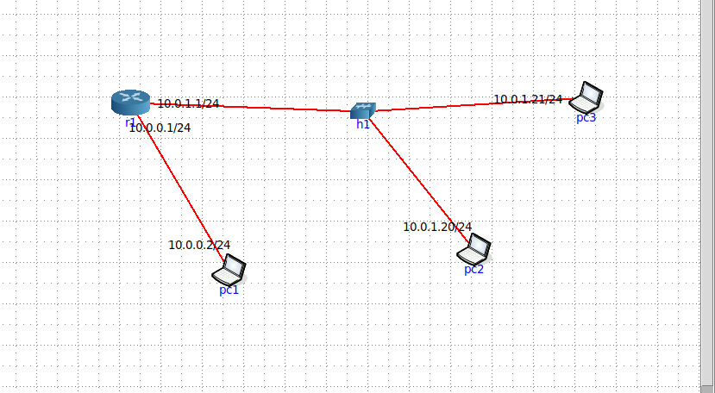

**Работа с анализатором протоколов tcpdump**

1. Запустить tcpdump в режиме захвата всех пакетов, проходящих по сети. Количество захватываемых пакетов ограничить 10. Результаты протоколировать в файл:

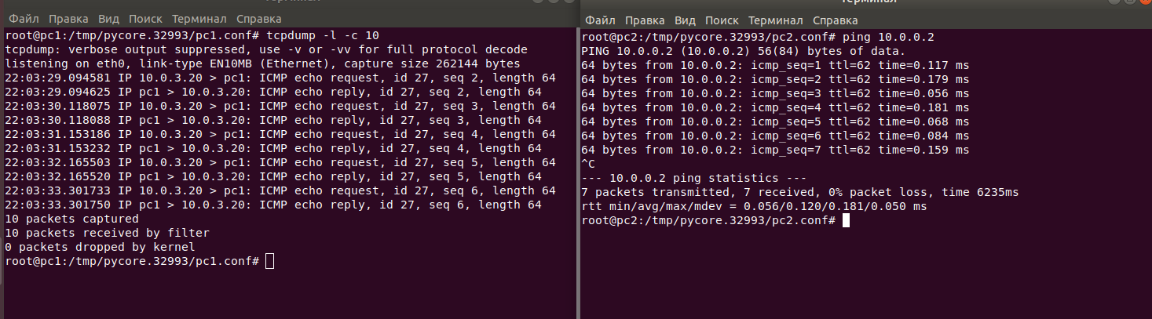

Добавление чтения и записи в файл

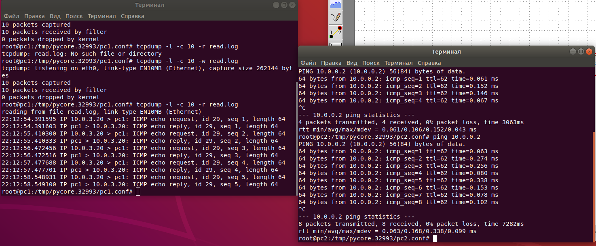

2. Запустить tcpdump в режиме перехвата широковещательного трафика (фильтр по MAC-адресу). Количество захватываемых пакетов ограничить 5. Включить распечатку пакета в шестнадцатеричной системе (включая заголовок канального уровня):  
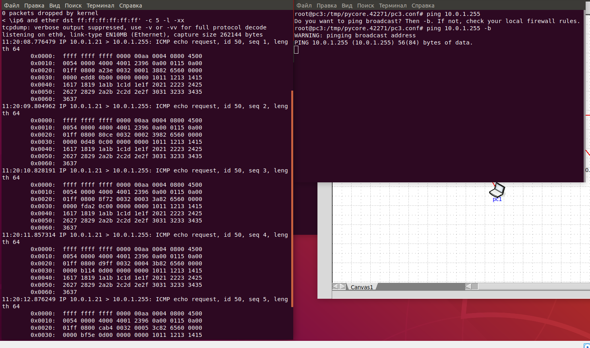

3. Запустить tcpdump так, чтобы он перехватывал только пакеты протокола ICMP, отправленные на определенный IP-адрес. При этом включить распечатку пакета в шестнадцатеричной системе и ASCII-формате (включая заголовок канального уровня). Количество захватываемых пакетов ограничить 3. Для генерирования пакетов воспользоваться утилитой ping:

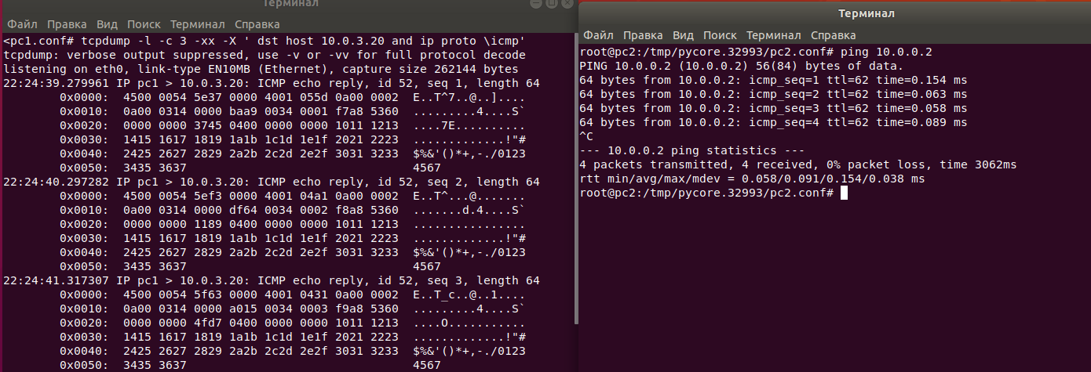

4. Запустить tcpdump в режиме сохранения данных в двоичном режиме так, чтобы он перехватывал пакеты, созданные утилитой traceroute для определения маршрута к заданному в варианте узлу. Включить распечатку пакета в шестнадцатеричной системе и ASCII-формате (включая заголовок канального уровня). Количество захватываемых пакетов ограничить 7. Результат работы программы писать в файл:

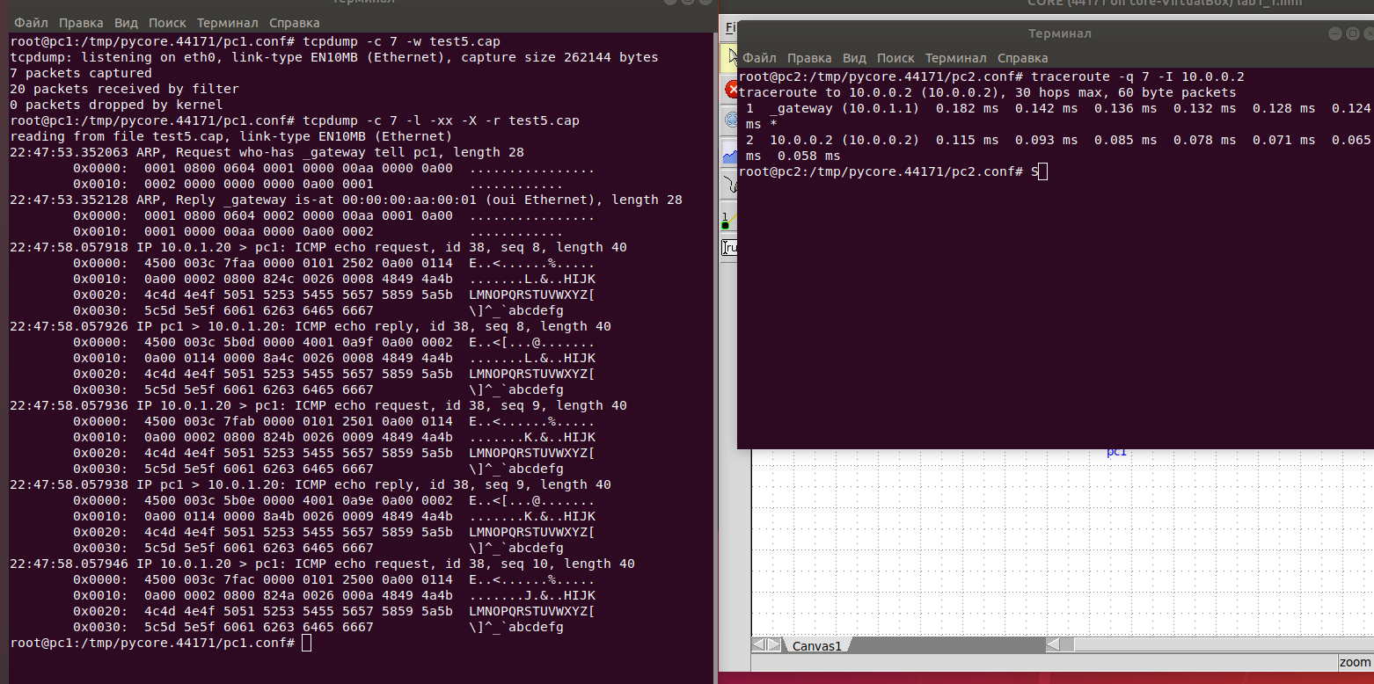

5. Прочесть программой tcpdump созданный в предыдущем пункте файл:

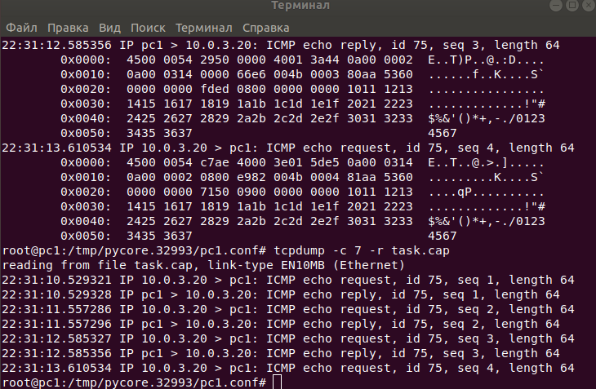

6. Придумать три задания для фильтрации пакетов на основе протоколов ARP, TCP, UDP, ICMP:

1) Перехватить ARP пакеты

tcpdump -l 'ether proto \arp'

2) Перехватить все пакеты кроме ICMP

tcpdump -l 'not ip proto \icmp'

3) Перехватить не широковещательные ARP пакеты

tcpdump -l 'ether proto \arp and not ether dst ff:ff:ff:ff:ff:ff'

**Работа с анализатором протоколов wireshark**

1. Захватить 5-7 пакетов широковещательного трафика (фильтр по IP-адресу). Результат сохранить в текстовый файл:

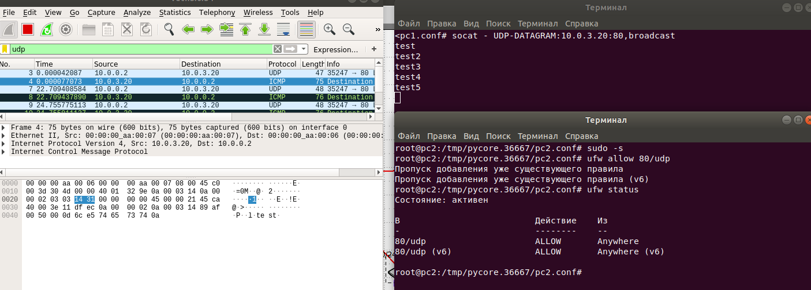

2. Захватить 3-4 пакета ICMP, полученных от определенного узла. Для генерирования пакетов возпользоваться утилитой ping. Результат сохранить в текстовый файл:

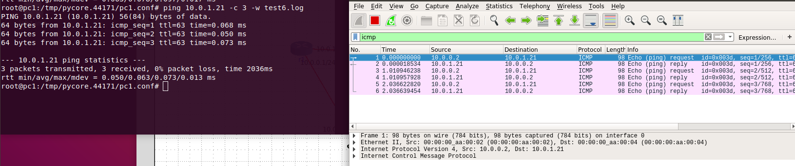

3. Перехватить пакеты, созданные утилитой traceroute для определения маршрута к заданному в варианте узлу. По результатам построить диаграмму Flow Graph. Диаграмму сохранить либо в виде текстового файла либо в виде изображения:

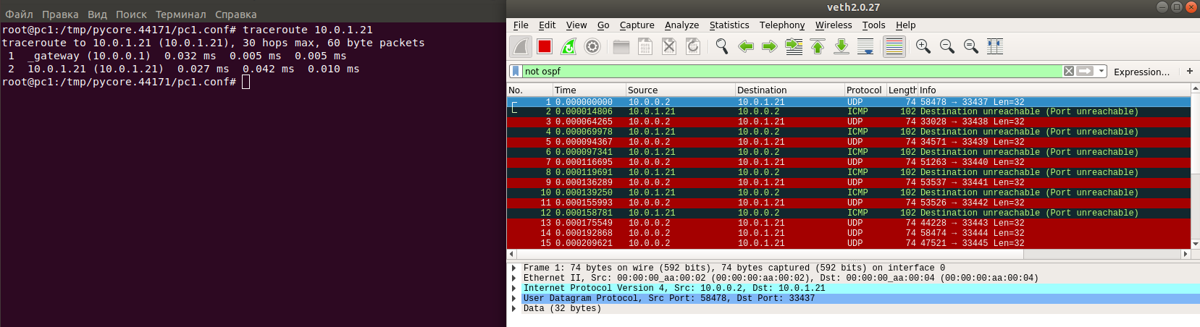

4. Прочесть файл, созданный программой tcpdump. Сравнить с тем, что было получено утилитой wireshark:

